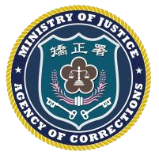
法務部矯正署苗栗看守所
111年 7月19日無法辦理接見呼號公告

※完全禁見，無法接見呼號
313 | 361 | 379 | 387 | 389 | 390 | 391 | 393 | 394
※部分禁見，僅父母可見呼號
※今日出庭在外呼號
361 | 1235 | 1398 | 1523 | 1525 | 1531 | 1537 | 2091 | 2202 | 2221
2223 | 2224 | 2230 | 2231 | 2232 | 2234 | 2235

以下為防疫隔離名單無法接見，名單會隨時變動，請洽分機108
